- 三方SDK配置工具
- 先编译运行示例在android设备上
- 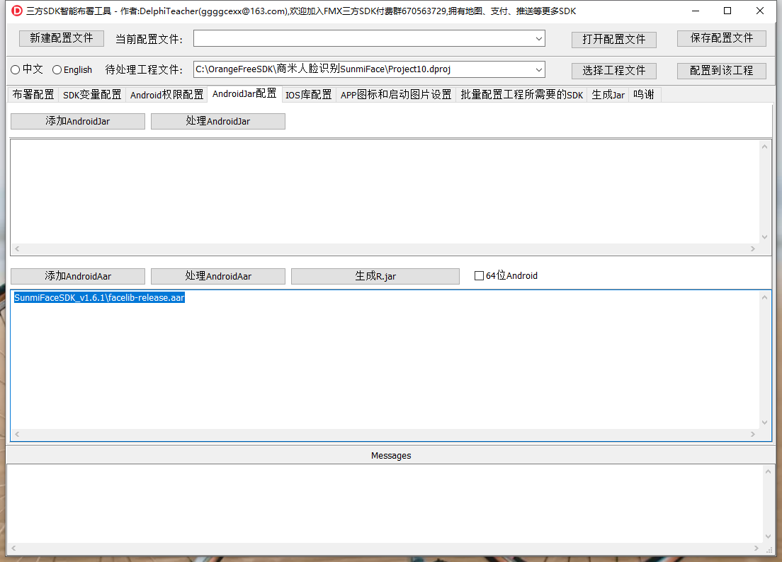
- 选择工程，添加android aar，点击处理AndroidAar，
- 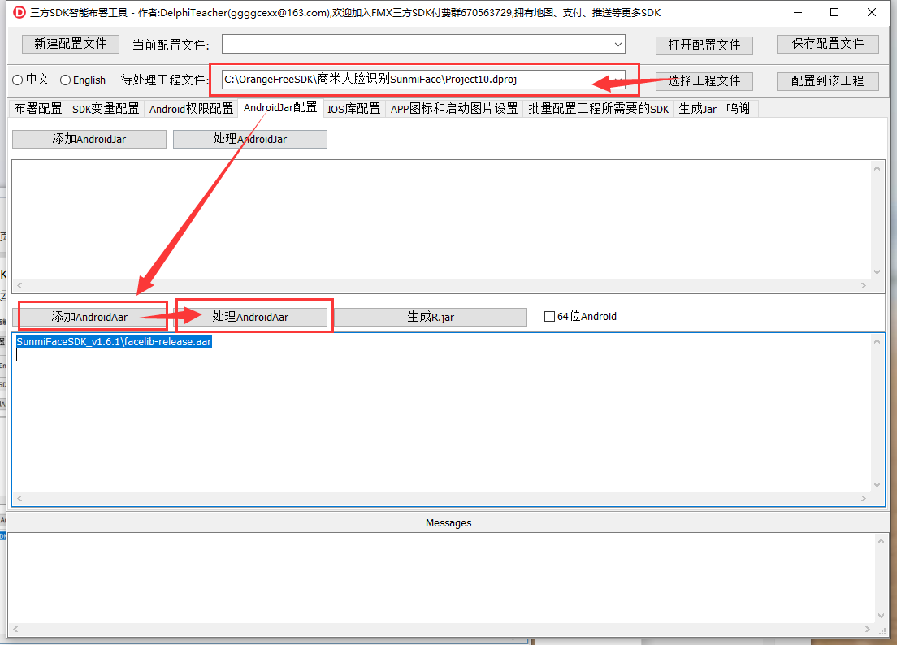
- 会自动解压出来，添加好jar，
- 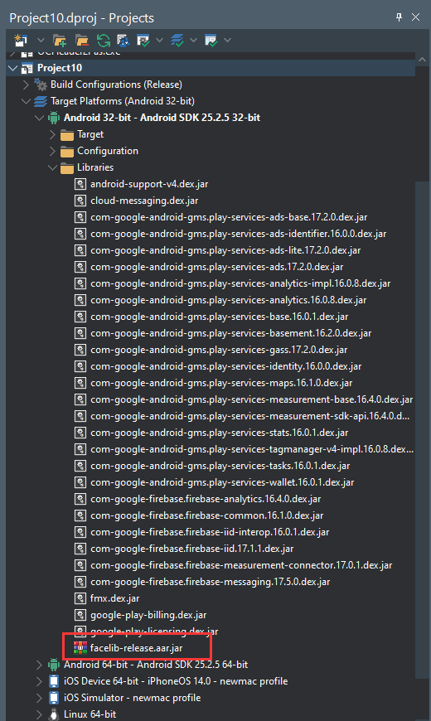
- 布署好资源
- 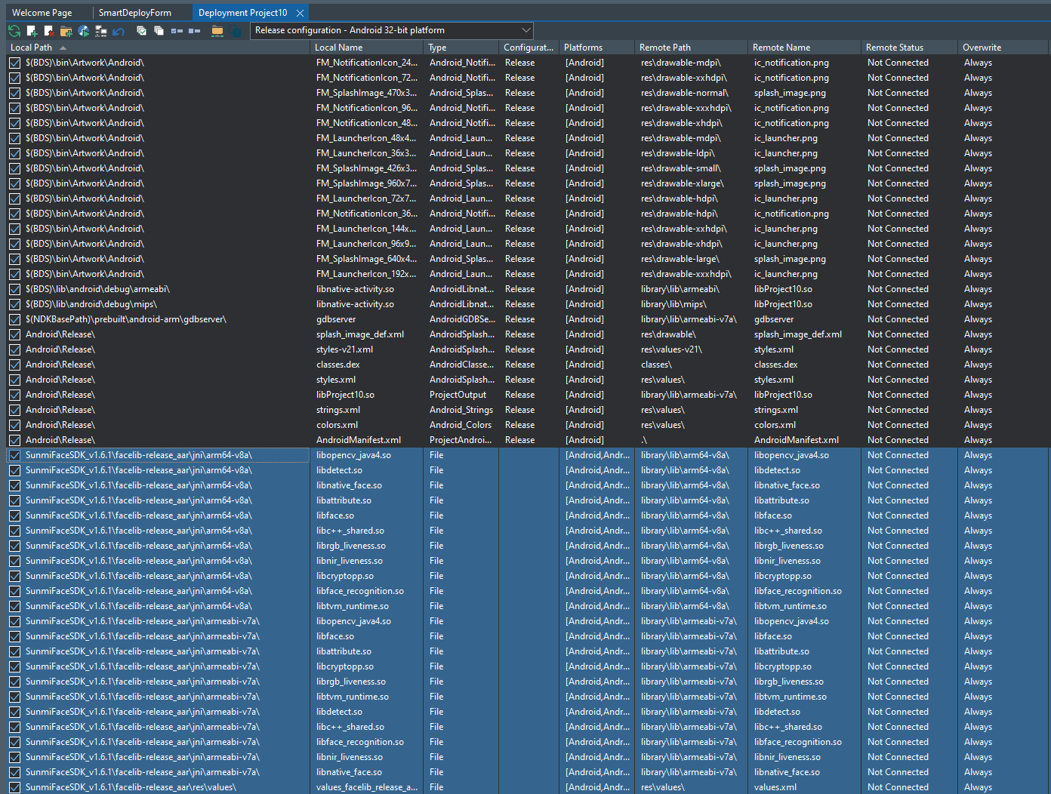
- 64位的资源不需要，删除掉即可，不然运行会卡死
- 再用老猫的工具将aar解压出来的jar翻译成pas接口文件：
- 再用Android Studio封一个帮助类的包给Delphi使用
- 配置Config.json文件
  - 保存在文件设备存储\faceTest\
  - 模型文件在保存在这里
  - 人脸数据库也保存在这里，避免APP删除之后数据丢失
- 要用demo跑一下，然后会在设备存储中生成授权文件设备存储\SunmiRemoteFiles\licence_valid.txt，我们把生成的授权文件复制到：
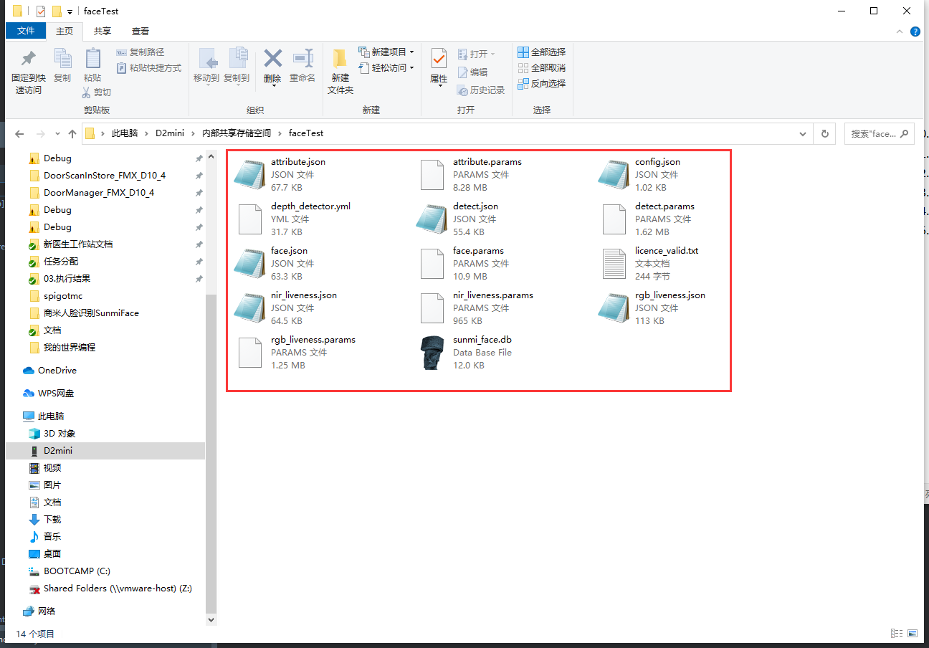
- 注册人脸，人脸识别
  - 人脸数据库在：文件设备存储\faceTest\sunmi_face.db

